**Centre social "La Passerelle" - CCAS Brie Comte Robert**

**COMPTE RENDU REUNION D’EQUIPE**

Lundi 27 septembre 2021

**Présences :**

Dulce BROCHARD - Evelyne CARBONNIER - Cali DECOUTURE - Sophie GUYOMARD - Rémy ROUYER - Sébastien VOILLOT.

**Ordre du jour :**

* Point de situation
* Réflexion sur comment associer plus de monde
* Choix d’actions à mener
* Rétroplanning

Compte rendu : Evelyne CARBONNIER

**Point de situation :**

Evelyne rappelle l’évolution de la réflexion sur la recyclerie depuis le lancement de la 2ème édition du Défi Familles Zéro Déchet de La Passerelle, avec la création du groupe WhatsApp La Ressource’Brie par les habitants.

Au niveau de la Ville, la collectivité a instauré une démarche RSO (Responsabilité sociétale des organisations). La création de la recyclerie est un enjeu politique intégré au projet RSO. Mme BROCHARD annonce que le projet sera porté par la CCOB, conduit et géré par les habitants sur le territoire de Brie-Comte-Robert.

Evelyne explique que La Passerelle est là pour accompagner les habitants dans la démarche.

**Réflexion sur comment associer plus de monde :**

Objectif : comment peut-on associer plus de monde ?

1. Expression des idées de manière individuelle : 1 idée = 1 post-it
2. Mise en commun des idées de chacun
3. Classement/sélection des idées à retenir

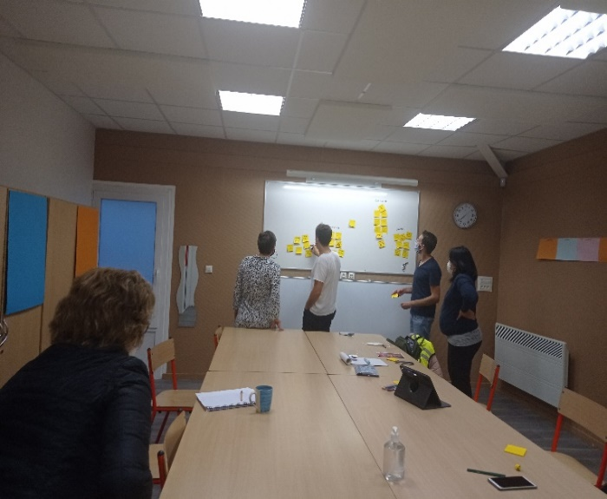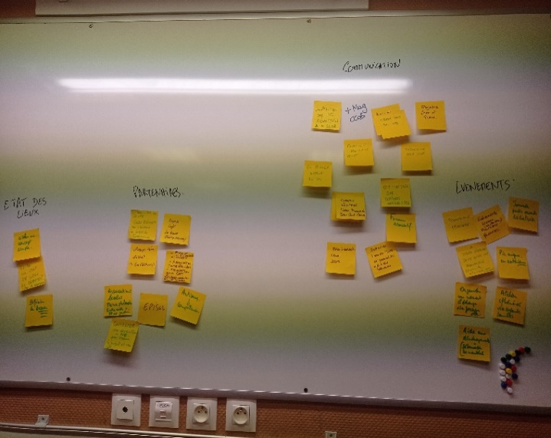

4 thématiques se dégagent : faire un état des lieux, faire appel aux partenaires du territoire, communiquer et mettre en place des événements.

**Choix des actions à mener :**

Pour chaque thématique retenue, le groupe se questionne globalement sur :

* Quoi ? le résultat attendu / les tâches à réaliser
* Qui ? les référents / le public cible
* Où ? le lieu de l’action / le lieu des tâches
* Quand ? le moment de l’action / le moment pour réaliser les tâches
* Comment ? le matériel / les partenaire / les ressources…

Le groupe choisit de réunir les partenaires dans l’état des lieux.

Le résultat de la réflexion en images :

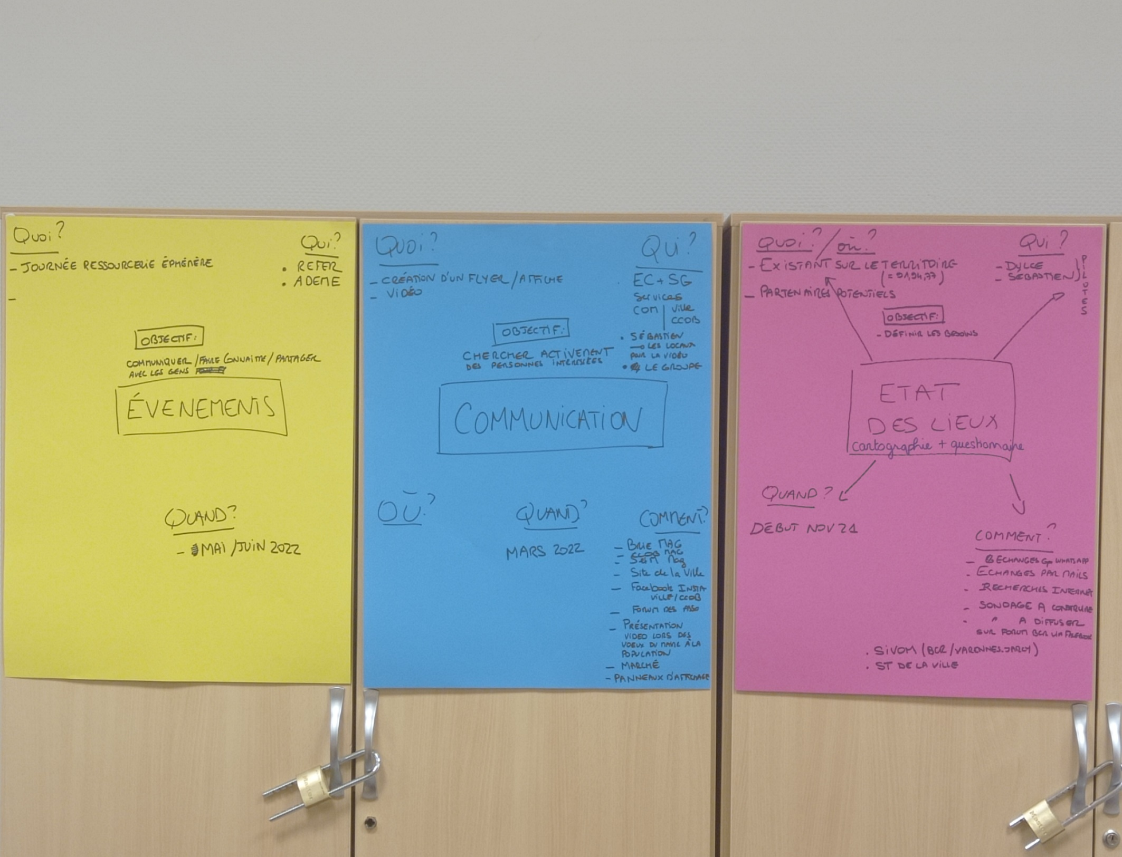 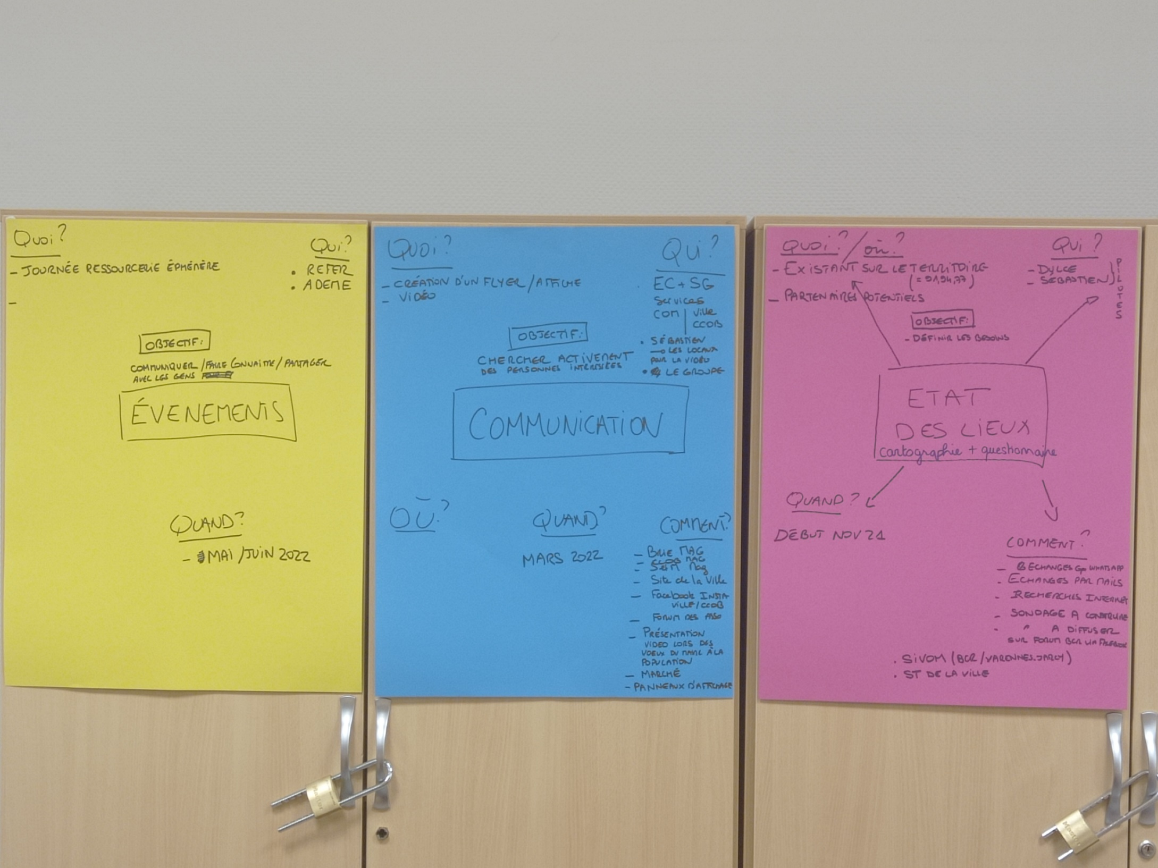

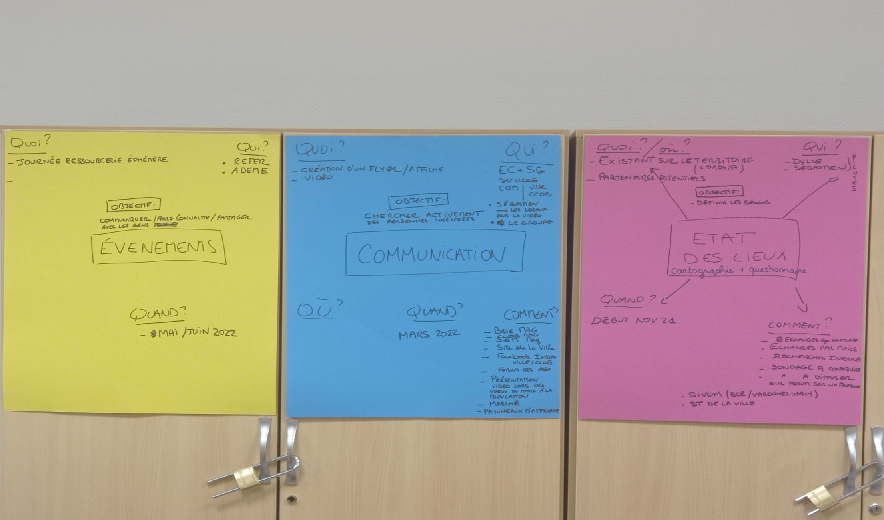

**Rétroplanning :**

Le groupe détermine les dates et étapes clés pour constituer un groupe avec plus de participants, qui sera chargé de construire le projet.

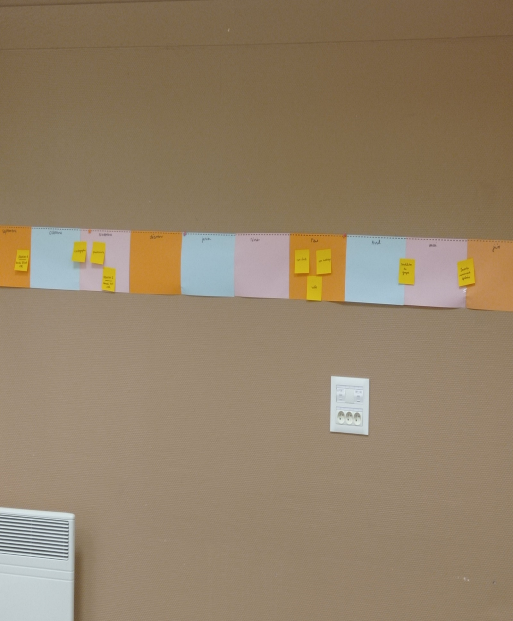

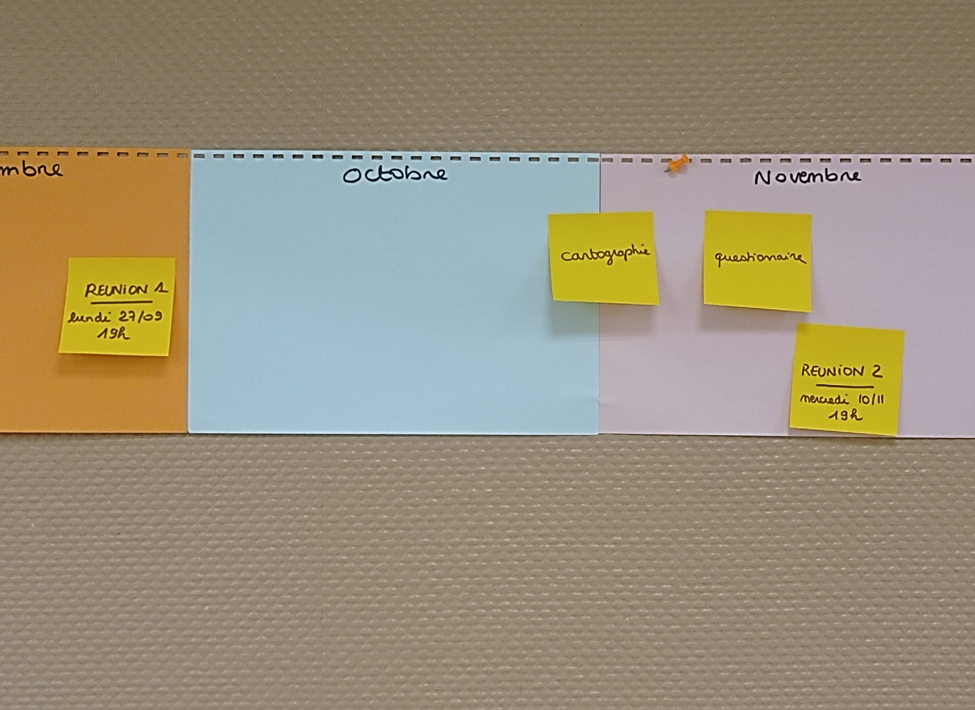

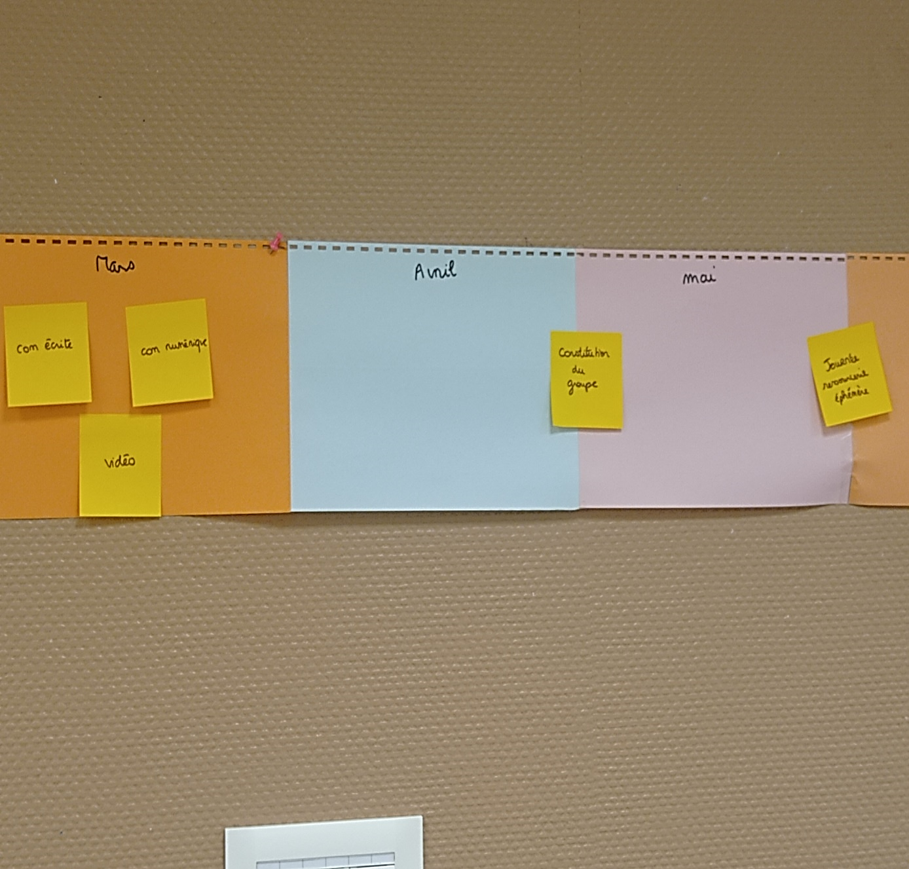

Prochaine réunion le mercredi 10 novembre 2021 à 19h